河北省古籍保护中心 2010

工作简报

本期要目
- 河北省古籍保护中心积极组织全省古籍收藏单位申报第三批《国家珍贵古籍名录》和“全国古籍重点保护单位”
- 国家古籍保护中心专家对我省申报全国古籍重点保护单位进行考察
- 河北省文化厅关于申报首批《河北省珍贵古籍名录》及“河北省古籍重点保护单位”的通知
- 首批河北省珍贵古籍名录和古籍重点保护单位申报工作完成
- 河北省入选第三批《国家珍贵古籍名录》和“全国古籍重点保护单位”
- 保定市图书馆古籍保护工作简介

河北省古籍保护中心 编 印
2010年第1期（总第4期） 2010年06月30日

目 录

古
籍保护工作动态

河北省古籍保护中心积极组织全省古籍收藏单位申报第三批《国家珍贵古籍名录》和“全国古籍重点保护单位” 2
国家古籍保护中心专家对我省申报古籍重点保护单位进行考察 3
河北省文化厅关于申报首批《河北省珍贵古籍名录》及“河北省古籍重点保护单位”的通知 4
首批河北省珍贵古籍名录和古籍重点保护单位申报工作完成 6
河北省入选第三批《国家珍贵古籍名录》和“全国古籍重点保护单位” 7
河北省入选第三批《国家珍贵古籍名录》名单 8
河北省选派古籍进京参加第三批“国家珍贵古籍特展” 11
保定市政府拨付古籍保护工作专项经费 12
我省选派人员参加国家古籍保护中心举办的培训班 13

图书馆古籍保护工作

保定市图书馆古籍保护工作简介 13

珍品赏析

晦庵先生朱文公文集一百二十三卷 14

古籍保护工作动态

河北省古籍保护中心积极组织全省古籍收藏单位 申报第三批《国家珍贵古籍名录》和“全国古籍重点保护单位”
2010年2月，文化部办公厅下达了关于申报第三批《国家珍贵古籍名录》及第三批“全国古籍重点保护单位”的通知。接到通知后，省古籍保护中心立即对全省各古籍收藏单位进行了认真动员和组织，经过多方协调和业务指导，全省古籍收藏单位及个人在规定时间内按照文件精神全部完成了关于第三批《国家珍贵古籍名录》和第三批“全国古籍重点保护单位”的申报材料工作。
参加第三批《国家珍贵古籍名录》申报的古籍收藏单位共有11家，个人１家。申报古籍147种。其中包括：河北省图书馆12种，保定市图书馆34种，张家口市图书馆11种，石家庄市图书馆30种，武安市图书馆13种，张家口市宣化区图书馆1种，唐山丰润文管所9种，河北省博物馆5种，河北大学图书馆24种，河北师大图书馆4种，保定学院图书馆3种。参加第三批《国家珍贵古籍名录》申报的个人1人，申报古籍1种。
参加第三批“全国古籍重点保护单位”申报的图书馆共有4家：河北省图书馆，石家庄市图书馆，保定市图书馆，河北师大图书馆。

国家古籍保护中心专家对我省申报古籍重点保护单位进行考察
为公正、科学地开展第三批“全国古籍重点保护单位”的评审工作，根据文化部指示，国家古籍保护中心于2010年4月25日至26日组织专家对河北省第三批 “全国古籍重点保护单位”申报单位——河北省图书馆、石家庄市图书馆、保定市图书馆进行了实地考察。
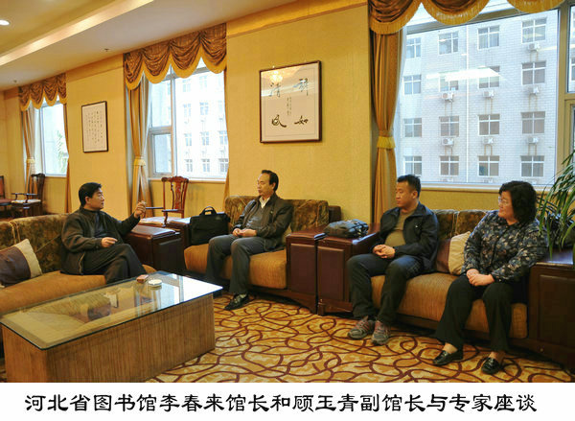
此次考察为期二天，由中央档案馆研究员晁健先生和国家古籍保护中心的专家郝永利先生实施考察任务。为了配合国家中心的考察，省中心在接到通知后，立即着手组织和指导，并积极配合，详细安排行程。在考察过程中，河北省图书馆馆长、省古籍保护中心主任李春来就全省几年来古籍保护工作进展情况，河北省图书馆的古籍保护硬件、软件设施的改善和经费投入等情况进行了汇报。河北省图书馆副馆长、省古籍保护中心副主任顾玉青和省图书馆古籍部主任苏文珠全程陪同考察。
根据入选“全国古籍重点保护单位”所必须具备的各项条件，考察组首先对申报单位书库及阅览室的软、硬件设施进行了考察，对各单位古籍珍藏及古籍修复工作开展情况等多个方面进行了解、检查和指导。随后，申报单位分别从善本古籍数量、书库状况、古籍保护人员状况、管理制度和经费保障机制等五个方面，向考察组做了详细汇报。在认真听取申报单位汇报后，考察组肯定了各馆在古籍保护工作方面做出的努力，并针对存在的问题和面临的困难，提出了解决意见和指导性建议，为我省古籍保护工作的进一步开展明确了方向。

河北省文化厅关于申报首批《河北省珍贵古籍名录》及 “河北省古籍重点保护单位”的通知
冀文社字【2009】73号
各设区市文化局，各有关单位：
为贯彻落实《国务院办公厅关于进一步加强古籍保护工作的意见》（国办发[2007]6号），加强我省珍贵古籍保护工作，逐步形成完善的古籍保护制度，经研究，开展首批《河北省珍贵古籍名录》及“河北省古籍重点保护单位”申报工作。现将有关事项通知如下：
一、申报条件
（一）《河北省珍贵古籍名录》申报条件
１、《河北省珍贵古籍名录》申报评选范围：1912年以前书写或印刷并以中国古典装帧形式存在，具有重要历史、思想和文化价值的珍贵古籍。少数民族文字古籍和具有河北特色的古籍文献可视具体情况适当放宽。
2、河北省珍贵古籍评选标准：原则上根据《河北省珍贵古籍名录》申报暂行办法的规定执行，即文化部颁发的《古籍定级标准》中所规定的一、二、三级古籍内选定。
（二）“河北省古籍重点保护单位”申报条件
1、“河北省古籍重点保护单位”的评选范围：包括全省范围内的各类型图书馆、博物馆、档案馆等古籍收藏单位。
2、“河北省古籍重点保护单位”评选标准：
（1）收藏古籍的数量一般在5万册（件）以上或收藏古籍善本数量在1000册（件）以上；
（2）有古籍专用书库；
（3）有专门古籍保护机构和专职工作人员，管理制度健全；
（4）有专项古籍保护经费。
二、申报程序
（一）《河北省珍贵古籍名录》申报程序
1、由古籍收藏单位或个人按照省文化厅制定的统一格式，向所在行政区域市级文化行政部门提交《河北省珍贵古籍名录申报书》。申报书电子版可在河北省图书馆网站下载。
2、由市级文化行政部门对本行政区域内的申报古籍进行汇总、筛选，向省文化厅提出申报。
3、省直属古籍收藏单位珍贵古籍的申报工作，需经上级主管部门批准后，直接向省文化厅提出申报。
（二）“河北省古籍重点保护单位”申报程序
1、各图书馆、博物馆、档案馆等古籍收藏单位，向所在行政区域市级文化行政部门提出“河北省古籍重点保护单位”申请。
2、“河北省古籍重点保护单位”申报单位需按照省文化厅制定的统一格式提交申请报告、申报说明书、古籍保护计划及其他说明材料。《河北省古籍重点保护单位申报书》电子版可在河北省图书馆网站下载。
3、各市级文化行政部门对本行政区域内的申报单位进行汇总、筛选，经同级人民政府核定后向省文化厅申报。
4、省直属单位申报“河北省古籍重点保护单位”，需经上级主管部门批准后，直接向省文化厅提出申报。
三、申报要求
此次申报工作时间紧，任务重，各级文化部门和有关单位要高度重视，精心组织，认真做好申报材料的审查工作。申报材料包括：纸本申报书，电子版申报书，书影。其中纸本申报书一式五份，电子申报书与书影制成光盘，一并上报。
四、申报时间
为尽快开始首批《河北省珍贵古籍》及“河北省古籍重点保护单位”的评审、公布工作，请各地各有关单位务于2010年3月15日前将完备的申报材料送达河北省古籍保护中心。
五、申报材料寄送
申报材料寄送单位：河北省古籍保护中心办公室
联 系 人：苏文珠
通讯地址：石家庄市东大街46号，050011
河北省图书馆古籍与地方文献部
电话：0311-86662236 86662237
传真：0311-86662236
电子信箱：hbgjbh@163.com

附件：1、河北省珍贵古籍名录申报书
2、河北省古籍重点保护单位申报书

二OO九年十二月二十九日

首批河北省珍贵古籍名录和古籍重点保护单位申报工作完成
按照河北省文化厅关于申报首批《河北省珍贵古籍名录》和“河北省古籍重点保护单位”的通知（冀文社字【2009】73号）要求，第一批《河北省珍贵古籍名录》和“河北省古籍重点保护单位”前期申报工作已经完成。
接到通知后，各公共图书馆、博物馆、高校图书馆和古籍收藏者申报非常踊跃，大家都认真积极地把自己馆藏精品整理、拍照，填写纸质申报书并刻录光盘送交省古籍保护中心。由于此次申报工作时间短，任务重，申报单位多，省古籍保护中心合理分配人员，对申报单位进行分片管理，认真规范格式，详细指导。
截止到报名时间，省中心共收到15家单位和个人的申报材料323件，申报省古籍重点保护单位7家。收到材料后，省古籍保护中心组织人力对材料进行分类整理，对申报书和申报照片按属地和类别归类、重新命名，压缩超大照片，重新刻录光盘，录入电子表格。为即将开始的评审工作准备详实、便捷的材料。

河北省入选第三批《国家珍贵古籍名录》 和“全国古籍重点保护单位”
2010年4月29日，文化部公布了38家单位入选第三批“全国古籍重点保护单位”。河北省申报的河北省图书馆、石家庄市图书馆和保定市图书馆3家单位名列其中。河北大学图书馆曾入选第二批古籍重点保护单位，这样我省共有4家公共图书馆取得了全国古籍重点保护单位资格，充分说明了近年来我省古籍保护力度得到了明显加强。第三批《国家珍贵古籍名录》入选3005部，我省有11家单位及1名个人收藏者申报古籍147部，其中入选了7家单位和个人的43部，分别是河北大学图书馆入选16种，河北省博物馆2种，保定市图书馆5种，石家庄市图书馆8种，张家口市图书馆1种，武安市图书馆1种，唐山市丰润区文管所9种，个人1种。

河北省入选第三批《国家珍贵古籍名录》名单
00263 纂图互注荀子二十卷 （唐）杨倞注 元刻明修本 河北大学图书馆
00327 梵本诸经咒 辽刻本 唐山市丰润区文物管理所
00328 佛说阿弥陀经 （后秦）释鸠摩罗什译 辽刻本 唐山市丰润区文物管理所
00329 佛说大乘圣无量寿决定光明王如来陀罗尼经 （宋）释法天译 辽刻本 唐山市丰润区文物管理所
00330 佛顶心观世音经三卷 辽刻本 唐山市丰润区文物管理所
00331 大乘本生心地观经八卷 （唐）释般若译 辽咸雍六年（1070）刻本 唐山市丰润区文物管理所
00332 妙法莲华经八卷 （后秦）释鸠摩罗什译 辽咸雍五年（1069）燕京弘法寺刻本 唐山市丰润区文物管理所
00333 金刚般若波罗蜜经 （后秦）释鸠摩罗什译 辽重熙八年（1039）刻本 唐山市丰润区文物管理所
00334 诸佛菩萨名集 （辽）释思孝撰 辽重熙二十二年（1053）刻本 唐山市丰润区文物管理所
00335 大方广佛花严经八十卷 （唐）释实叉难陀译 辽重熙十一年（1042）燕京刻本 唐山市丰润区文物管理所
00366 晦庵先生朱文公文集一百二十三卷 （宋）朱熹撰 宋咸淳元年（1265）建安书院刻宋元明递修本 石家庄市赵俊杰
存四卷（三十九、八十二、九十三、九十八）

00411 周易传义大全二十四卷 （明）胡广等辑 明弘治四年（1491）罗氏竹坪书堂刻本 石家庄市图书馆
存十卷（一至七、十六至十七、二十四）
00524 春秋胡传三十卷 （宋）胡安国撰 （宋）林尧叟音注 纲领一卷提要一卷诸国兴废说一卷列国东坡图说一卷正经音训一卷 明成化十五年（1479）徽州府退思堂刻本 河北大学图书馆
00547 四书或问三十六卷 （宋）朱熹撰 明正德十二年（1517）闵闻刻本 河北大学 图书馆
00594 六书索隐五卷 （明）杨慎撰 明嘉靖刻本 河北省武安市图书馆
00628 史记一百三十卷 （汉）司马迁撰 （南朝宋）裴骃集解 （唐）司马贞索隐 （唐）张守节正义 明嘉靖四至六年（1525-1527）王延喆刻本 石家庄市图书馆
00638史记一百三十卷 （汉）司马迁撰 （南朝宋）裴骃集解 （唐）司马贞索隐 （唐）张守节正义 明嘉靖十三年（1534）秦藩朱惟焯刻二十九年（1550）重修本 李宗侗批校 河北大学图书馆
00854 三朝北盟会编二百五十卷 （宋）徐梦莘撰 清不不通阁抄本 保定市图书馆
00904 贞观政要十卷 （唐）吴兢撰 （元）戈直集论 明成化元年（1465）内府刻本 河北大学图书馆
00908 贞观政要十卷 （唐）吴兢撰 （元）戈直集论 明成化十二年（1476）崇府刻本 河北大学图书馆
01009 怀贤录不分卷 （明）沈愚辑 龙洲词一卷 （宋）刘过撰 明正统刻弘治增修本 河北大学图书馆
01144 [嘉靖]山东通志四十卷 （明）陆釴等纂修 明嘉靖刻本 河北大学图书馆
01237 大唐六典三十卷 （唐）玄宗李隆基撰 （唐）李林甫等注 明正德十年（1515）席书、李承勋刻本 河北大学图书馆
01278 明伦大典二十四卷 （明）杨一清 熊浃等纂修 明嘉靖七年（1528）内府刻本 河北大学图书馆
01393 纂图互注扬子法言十卷 （汉）扬雄撰 （晋）李轨 （唐）柳宗元 （宋）宋咸 吴秘 司马光注 明刻本 河北省博物馆
存八卷（三至卷十）
01476 程志十卷 （明）崔铣撰 明嘉靖刻本 河北大学图书馆
01686 世说新语三卷 （南朝宋）刘义庆撰 （梁）刘孝标注 明嘉靖十四年（1535）袁褧嘉趣堂刻本 河北大学图书馆
01691 何氏语林三十卷 （明）何良俊撰 明嘉靖二十九年（1550）何氏清森阁刻本 石家庄市图书馆
01705 绀珠集十三卷 明天顺刻本 河北大学图书馆
01792 山海经水经合刻五十八卷 （明）黄省曾编 明嘉靖十三年（1534）黄省曾刻本 河北省博物馆
01796 王氏家藏集六十五卷 （明）王廷相撰 明嘉靖刻本 石家庄市图书馆
01905 韩文四十卷外集十卷遗集一卷 （唐）韩愈撰 集传一卷 明嘉靖四十一年（1562）何镗刻本 河北大学图书馆
01909 朱文公校昌黎先生文集四十卷外集十卷遗文一卷 （唐）韩愈撰 （宋）朱熹考异 （宋）王伯大音释 传一卷 明正统十三年（1448）书林王宗玉刻本 河北大学图书馆
01928 河东先生集四十五卷外集二卷龙城录二卷 （唐）柳宗元撰 （宋）廖莹中校正 附录二卷传一卷 明郭云鹏济美堂刻本 石家庄市图书馆
01934 增广注释音辩唐柳先生集四十三卷别集二卷外集二卷年谱一卷附录一卷 （唐）柳宗元撰 （宋）童宗说注释 （宋）张敦颐音辩 （宋）潘纬音义 明刻本 河北大学图书馆
存四十三卷（一至四十三）
02115 蛟峰先生文集十卷外集三卷山房先生遗文一卷 （宋）方逢辰撰 明活字印本 保定市图书馆
02222 篁墎程先生文集九十三卷拾遗一卷 （明）程敏政撰 明正德二年（1507）何歆刻本 保定市图书馆
02318 戴氏集十二卷 （明）戴冠撰 明嘉靖二十七年（1548）张鲁刻本 石家庄市图书馆
02319 可泉辛巳集十二卷 （明）胡缵宗撰 明嘉靖刻本 保定市图书馆
02391 清音阁集六卷 （明）顾大典撰 明万历刻本 张家口市图书馆
02392 湟中牍七卷家食稿一卷 （明）万世德撰 明万历刻本 石家庄市图书馆
02550 佩文斋咏物诗选四百八十六卷 （清）张玉书 汪霦等辑 清康熙四十六年（1707）内府刻本 石家庄市图书馆
02569 西山先生真文忠公文章正宗二十四卷 （宋）真德秀辑 明嘉靖四十三年（1564）李豸、李磐刻本 保定市图书馆

河北省选派古籍进京参加第三批“国家珍贵古籍特展”
2010年6月11日至7月12日，为迎接第五个“文化遗产日”的到来，由文化部主办，国家古籍保护中心承办的第三批“国家珍贵古籍特展”在国图展览厅开展。展品来自86家古籍收藏单位，共计300余件，以推荐列入第三批《国家珍贵古籍名录》的古籍珍品为主，辅以第一、二批《国家珍贵古籍名录》中部分特色古籍。“国家珍贵古籍特展”以魏晋南北朝隋唐五代时期文献、宋元善本、明清善本、明清稿抄本、佛教典籍、舆图、拓本钤印本、少数民族文字文献、西文善本等多个单元，分“传承文明--中华古籍保护计划实施成果”、“楮墨芸香--推荐第三批《国家珍贵古籍名录》珍品”、“完善典藏--推荐第三批全国重点古籍保护单位介绍”、“永驻书魂--国家级古籍修复中心巡礼”、“任重道远--中华古籍保护计划未来的发展”五个部分，全面展示了古籍保护成就。河北省选送了赵俊杰藏品“宋咸淳元年建宁府建安书院刻元、明递修本《晦庵先生朱文公文集》”参加此次特展。此版国内所藏全帙稀少，具有重要的史料价值。

保定市政府拨付古籍保护工作专项经费
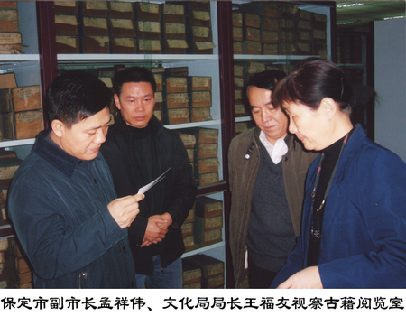
从2006年，保定市政府全面启动“文化大市”建设以来，市政府对图书馆建设，尤其是对古籍保护工作给予了高度重视，财政支持力度逐年增加， 2006年财政拔款58万元对图书馆消防设施进行了技术改造；2007至2008年市财政分批拔款近50万元购置钢(樟木)古籍书架。这些设施对古籍书库和珍本古籍起到了有效地保护。在2009年，市财政预算拔款50万元用于古籍保护等基础设施建设。据悉，该款已经划拨到账。保定市图书馆的古籍保护工作将会得到极大的改善。

我省选派人员参加国家古籍保护中心举办的培训班
2010年3月15日至19日，国家古籍保护中心在华中师范大学举办“第一期全国古籍普查审核人员培训班”，培训班共有来自全国公共图书馆和高校图书馆27家单位，50名学员参加。培训班邀请了国家图书馆的包菊香和王沛老师为学员们介绍普查平台工作流程及功能，罗琳老师讲解普查平台数据审核与实践课程。省馆柯竹梅和余兵参加了培训。
2010年4月22日至28日，受国家古籍保护中心委托，由辽宁省古籍保护中心承办的“第十六期全国古籍普查培训班”在辽宁省图书馆举办，来自全国各省、自治区、直辖市的图书馆和博物馆系统的35家收藏单位的60位学员参加了本期培训班。我省派出7家图书馆的8名工作人员参加此次培训：省图书馆黎浩、尚庆利，秦皇岛市图书馆侯彦国，唐山市图书馆王丽梅，邯郸市图书馆郝淑杰，邢台市图书馆张春花，张家口市姜颖，武安市图书馆王伟。这次的古籍培训是配合《中华古籍总目》分省卷的编纂而展开的，通过这次培训，对于我省中华古籍总目分省卷工作的开展将起到积极的作用。

图书馆古籍保护工作

保定市图书馆古籍保护工作简介
保定市图书馆是我国最早的公共图书馆之一。图书馆现藏有古籍13万册，善本1万2千册。有135种2142册收入《中国古籍善本书目》，其中20种284册入选《国家珍贵古籍名录》。2010年被评为河北省市级首批“全国古籍重点保护单位”。珍贵古籍《春秋左传类解》参加了2009年在北京举办的“国家珍贵古籍特展”，此书为藩府本，（明）刘绩撰，明嘉靖七年崇藩宝贤堂刻本，该书被定为中华民族的文化瑰宝。
2006年，在于群市长的主持下，保定市全面启动“文化大市”建设，市政府对图书馆建设，尤其是对古籍保护工作给予了高度重视，财政支持力度逐年增加，2006年财政拔款58万元对图书馆消防设施进行了技术改造；2007至2008年市财政分批拔款近50万元购置钢(樟木)古籍书架；2009年市财政预算拔款50万元用于古籍保护等基础设施建设。近年来，古籍保护工作有了很大改善，市图书馆对馆藏古籍已普查完毕，13万册古籍编目工作已基本完成，正在编辑的《保定市图书馆古籍善本书目》，将于今年9月份正式出版。部分古籍的修复工作已全面展开，同时面向社会各界开放古籍阅览，开展对国内各大图书馆的信息交流。
保定市图书馆古籍存量丰厚，不仅在河北省占有首位，在全国中等城市中也名列前茅。可以说，古籍的丰厚存量是历史文化名城的重要组成部分，是深厚文化底蕴的重要载体。保护好古籍是历史赋予我们的责任，利用好古籍是今天推进文化大市建设赋予我们的使命。
（保定市图书馆）

珍品赏析

晦庵先生朱文公文集一百二十三卷
本书为宋咸淳元年建安书院刻，宋元明递修本，（宋）朱熹撰。此书类属宋别集类，总卷数一百二十三卷，存四卷，存卷次卷三十九、八十二、九十三、九十八。版框高20.5厘米，宽16厘米，左右双边，半叶10行，行18字，双行小字同，双鱼尾，黑口，间有白口，版心有字，有书耳。
《晦庵先生朱文公集》历代有刻版，有宋咸淳元年建宁府建安书院刻本，元刻十一行本、明嘉靖十一年刻十二行本以及清康熙二十七年蔡氏刻十二行本。此版国内所藏全帙稀少，而历代公私著录仅数家。查《中国古籍善本书目》此版全国有12家古籍单位收藏。《国家珍贵古籍名录》第一批、第二批已收录。现入选第三批《国家珍贵古籍名录》，并参加第三批《国家珍贵古籍特展》，为一级古籍，赵俊杰先生收藏。

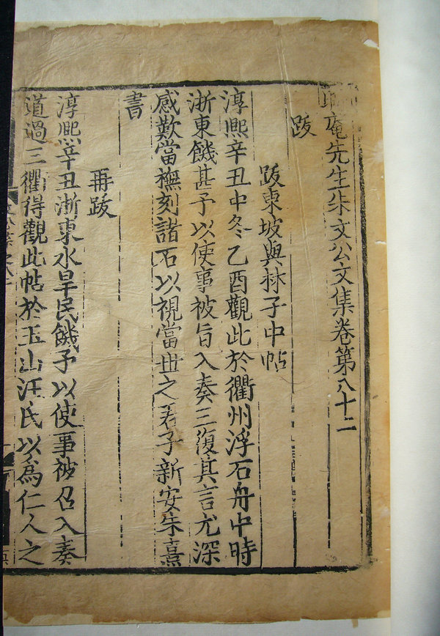

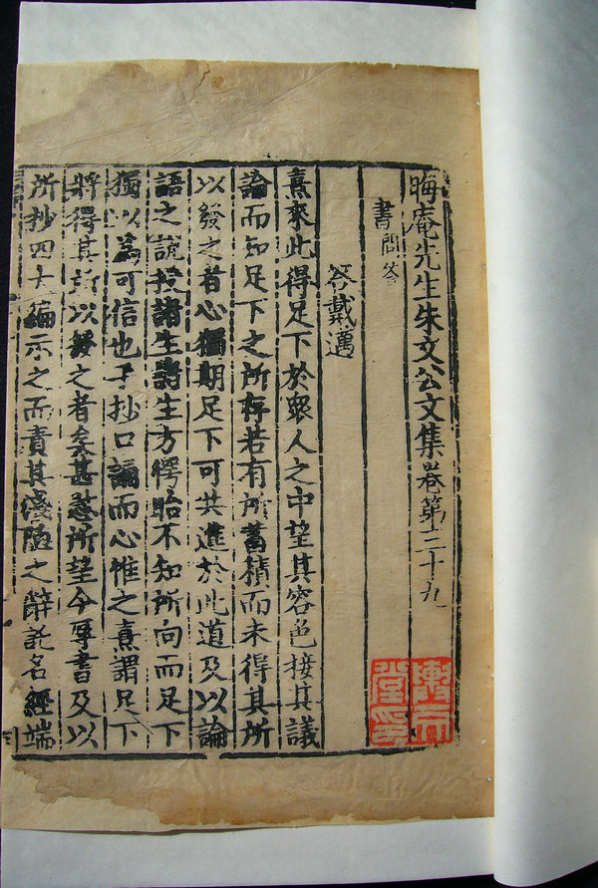

河北省古籍保护中心工作简报

2010年第1期（总第4期）

地址：石家庄市东大街46号 邮政编码：050011
电话：0311-86662236 86662237
电子信箱：hbgjbh@163.com

